XAMPP configuración de direcciones web locales

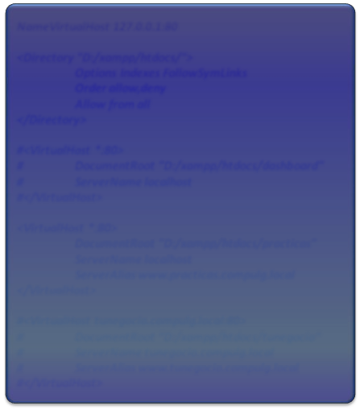1.- Crear la carpeta que alojara el proyecto: la cual estará ubicada en nuestro caso en “D:\xampp\htdocs” ; “D:” es la unidad donde instalamos XAMPP, y puede ser diferente según donde lo instalemos.
2.- Agregar nuestro host virtual: Para ello abrimos el Bloc de Notas como administrador y abrimos la siguiente dirección: “C:\WINDOWS\system32\drivers\etc\hosts”; y agregamos líneas al final que definan nuestras direcciones web por ejemplo:
127.0.0.1 localhost
127.0.0.1 tunegocio.compulg.local
127.0.0.1 www.tunegocio.compulg.local
127.0.0.1 practicas.compulg.local
127.0.0.1 www.practicas.compulg.local
3.- Modificar el archivo de configuración de Apache, para incluir el archivo de configuración de virtual host: Para ello abrimos el Bloc de Notas como administrador y abrimos la siguiente dirección: “D:\xampp\apache\conf\httpd.conf”; buscamos la línea:
“#Include conf/extra/httpd-vhosts.conf” y le quitamos el “#”. Igualmente
para la línea:
“LoadModule rewrite_module modules/mod_rewrite.so”, nos aseguramos que no tenga el “#”.
4.- Alojamos cada uno de los host virtuales que creemos: Para ello abrimos el Bloc de Notas como administrador y abrimos la siguiente dirección: “D:\xampp\apache\conf\extra\httpd-vhosts.conf” ; “D:” es la unidad donde instalamos XAMPP, y puede ser diferente según donde lo instalemos. Y allí colocamos las líneas que muestra el cuadro a la derecha al final.
5.- En el archivo “D:\xampp\htdocs\index.php”. Modificamos la línea
“header('Location: '.$uri.'/dashboard/');” ; por:
“ header('Location: '.$uri.'/');”
NameVirtualHost 127.0.0.1:80

<Directory "D:/xampp/htdocs/">
Options Indexes FollowSymLinks
Order allow,deny
Allow from all
</Directory>

#<VirtualHost *:80>
# DocumentRoot "D:/xampp/htdocs/dashboard"
# ServerName localhost
#</VirtualHost>

<VirtualHost *:80>
DocumentRoot "D:/xampp/htdocs/practicas"
ServerName localhost
ServerAlias www.practicas.compulg.local
</VirtualHost>

#<VirtualHost tunegocio.compulg.local:80>
# DocumentRoot “D:/xampp/htdocs/tunegocio“
# ServerName tunegocio.compulg.local
# ServerAlias www.tunegocio.compulg.local
#</VirtualHost>

